|  |  |  |  |  |  |  |  |  |  |  |
| --- | --- | --- | --- | --- | --- | --- | --- | --- | --- | --- |
| |  |  |  | | --- | --- | --- | |  |  |  | | МИНОБРНАУКИ РОССИИ | | | | Федеральное государственное бюджетное образовательное учреждение  высшего образования  **«МИРЭА – Российский технологический университет»**  **РТУ МИРЭА** | | |   Институт Информационных технологий | |
|  | |
| Кафедра Вычислительной техники | |
|  | |
|  | |

|  |  |
| --- | --- |
| **ОТЧЕТ ПО ПРАКТИЧЕСКОЙ РАБОТЕ № 3** | |
| **по дисциплине** | |
| **«**Конфигурационное управление**»**  **Тема: «Конфигурационные языки программирования»** | |
|  | |
| Выполнил студент группы ИКБО-10-21 | Кушхов И.А. |
| Принял преподаватель | Степанюк В.С. |

|  |  |  |
| --- | --- | --- |
| Практическая работа выполнена | «__»_______202__ г. | *(подпись студента)* |
|  |  |  |
| «Зачтено» | «__»_______202__ г. | *(подпись руководителя)* |

Москва 2022

1. Задание 1

Для выполнения задания был изучен Jsonnet, при помощи которого реализован требуемый JSON. Также был использован принцип DRY (Don’t repeat yourself) – создан класс студента для добавления в список, а также был использован range для перебора всех значений в заданном диапазоне.

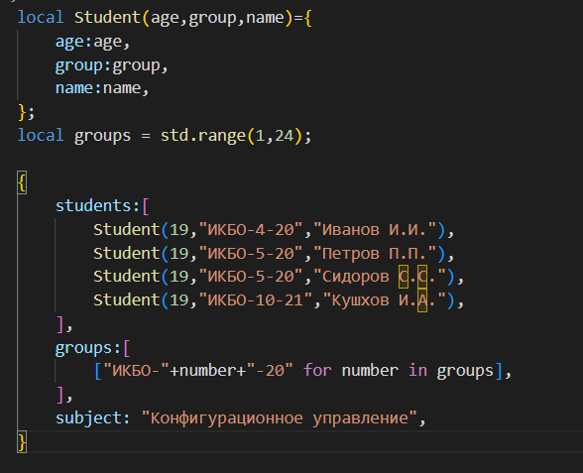

Рисунок 1 – демонстрация решения 1 задания

1. Задание 2

Для выполнения задания был изучен Dhall, при помощи которого реализован требуемый JSON. Также был использован принцип DRY (Don’t repeat yourself).

Результат работы виден на рисунке 2.

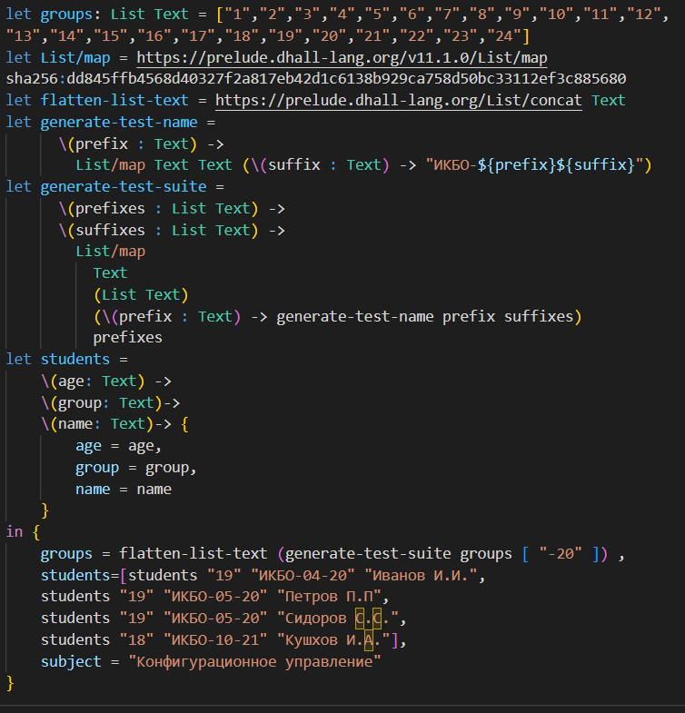

Рисунок 2 – демонстрация решения 2 задания

1. Задание 3

Для решения задачи была изучена нотация BNF. Представлено два варианта решения: первый – более общий, второй, говоря современным языком, написанный хардкодом.

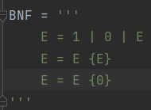

Рисунок 3 – первый вариант решения 3 задания

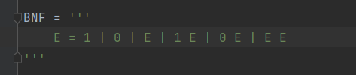

Рисунок 4 – второй вариант решения 3 задания

1. Задание 4

Грамматика для расстановки скобок составлена по правилам: сначала описывается алфавит (у нас могут быть или двойные фигурные, или двойные обычные скобки), затем учитываются вариации построения выражения, а именно вложенность скобок друг в друга.

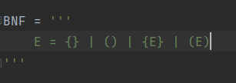

Рисунок 5 – решение задания 4